 | Name: | Klasse: | Datum: |  | KV 4
Besondere Lernaufgabe
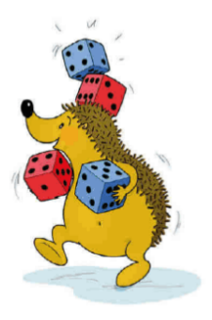

Erfinde eigene Regeln für Würfelspiele mit Würfelsummen.

Spielregel: Zwei Würfel werden geworfen.
Welche Augenzahl liegt oben?
Wer als erstes das letzte Feld erreicht, gewinnt.
1



Ein ungerechtes Spiel für zwei Kinder:

__________ darf setzen: ___________________________________________________
(Kind 1) (Regel für Kind 1)

__________ darf setzen: ___________________________________________________
(Kind 2) (Regel für Kind 2)

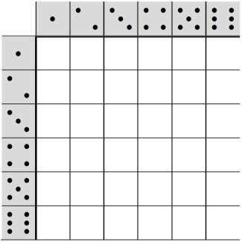
Vergleiche die Chancen in der Tabelle:

Erkläre: ___________________________________________

__________________________________________________

__________________________________________________

________________________________________________________________________

2

Ein gerechtes Spiel für zwei Kinder:

____________ darf setzen: __________________________________________________
(Kind 3) (Regel für Kind 3)

____________ darf setzen: __________________________________________________
(Kind 4) (Regel für Kind 4)

Vergleiche die Chancen in der Tabelle:

Erkläre: ___________________________________________

__________________________________________________

__________________________________________________

________________________________________________________________________
Bewertung
der besonderen Lernaufgabe
„Würfelspiel erfinden“

für __________________

Du hast Regeln für ein ungerechtes Würfelspiel gefunden.
Du hast die Regeln verständlich aufgeschrieben.
Du hast die Chancen nachvollziehbar in der Tabelle verglichen.
Du hast eine passende Erklärung geschrieben…
… und dabei Fachbegriffe verwendet.
Du hast Regeln für ein gerechtes Würfelspiel gefunden.
Du hast die Regeln verständlich aufgeschrieben.
Du hast die Chancen nachvollziehbar in der Tabelle verglichen.
Du hast eine passende Erklärung geschrieben…
… und dabei Fachbegriffe verwendet.
Du hast sauber und ordentlich gearbeitet.

Du hast ___ Punkte von ____ Punkten erreicht.

Note:

